ZEOLITES “ ALCHIMISTA DEL SEGNO ”
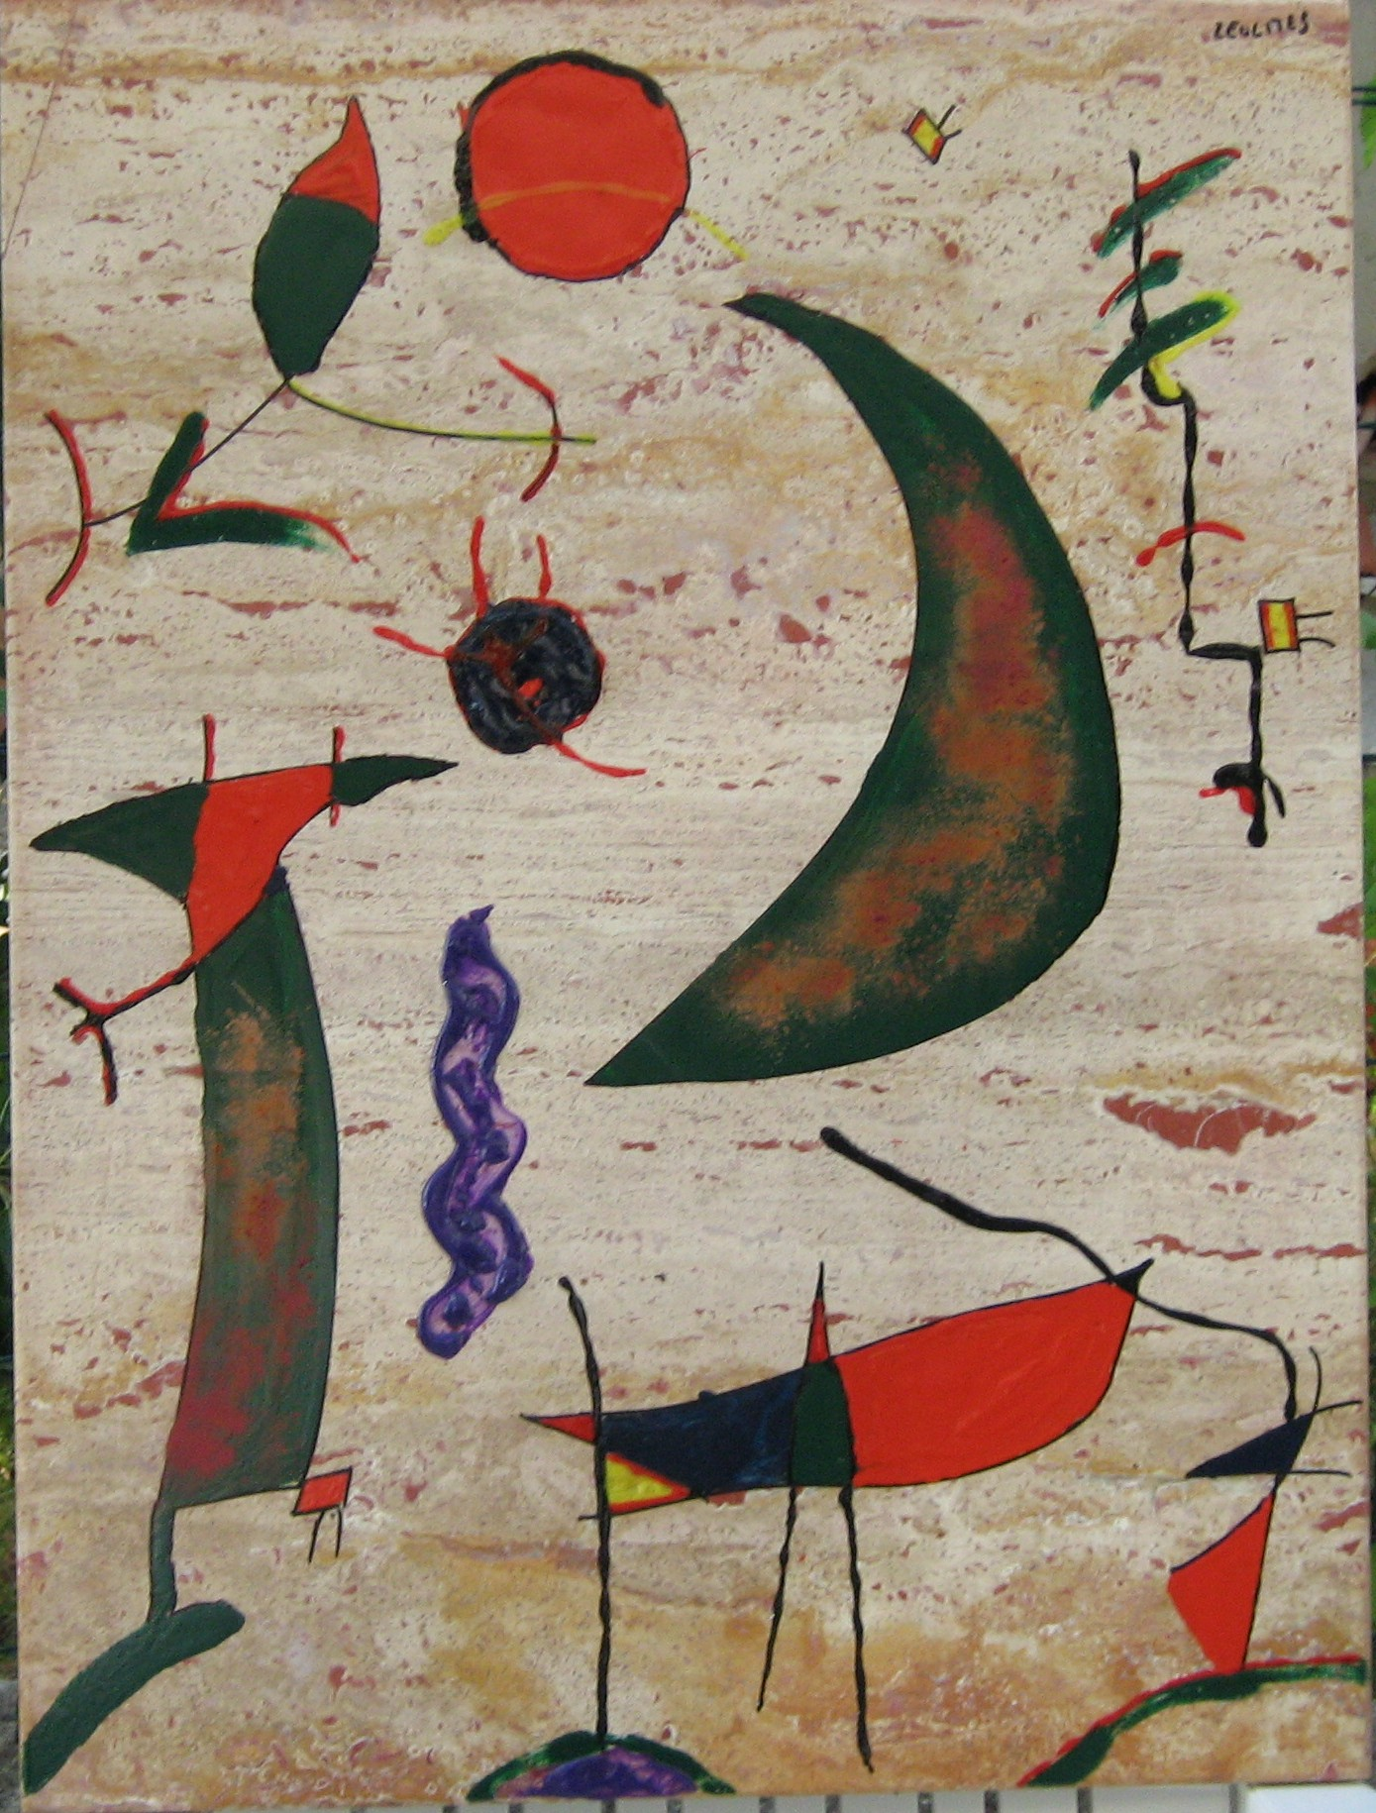

Natale Tumeo “Zeolites”
Nato a Parghelia , dopo il diploma di Perito Chimico si laurea in Ingegneria Chimica ad indirizzo Materiali e diventa docente e libero professionista .

E’ stato Docente di Tecnologia dei Materiali Ceramici presso l’Istituto D’Arte di Vibo Valentia
Da sempre appassionato di arte, inizia a svolgere un'intensa attività di studio e sperimentazione su vari materiali.

Da autodidatta è passato attraverso il disegno astratto con la tempera, all’ acrilico, e ad olio su vari supporti dal gres ,al travertino , al vetro cercando in ogni tecnica la sperimentazione di qualcosa di nuovo.
In questi ultimi mesi si è rivolto con maggiore frequenza ai colori acrilici, per la loro immediatezza e facilità d’uso con supporto di marmo travertino grezzo da modellare e poi dipingere. In alcune opere sperimenta l’insieme di più materiali come Quarzi e altre tipologie di solidi cristallini.

ZEOLITES
UN’ALTRA REALTA’
Recensione critica
A cura di Sabrina Falzone
Il tessuto pittorico di Zeolites è gremito di nostalgici riferimenti all’arte spagnola del XX secolo; in primis si deve menzionare il debito di Natale Tumeo verso un grande artista del passato: Joan Mirò.
Le nuove pittosculture di Zeolites sono segnate da immagini fantastiche, chimere della contemporaneità, talvolta ironiche ed esuberanti, contorte sia nel tratto che nel significato. Su sfondi animatamente geometrici, l’Autore impiega colori omogenei dal forte impatto visivo, quali il rosso, il verde, il blu, il bianco e, di rado, anche il nero. All’esigua gamma cromatica utilizzata corrisponde, tuttavia, un’estensione illimitata della lettura iconologica, resa particolarmente complessa dall’audace astrazione segnica e da linee piatte che schiudono i cancelli delle emozioni.
L’enigmatico universo formale di Zeolites, costellato da surreali presenze e stilizzato con applicazioni acriliche, è tracciato dal sentiero mistico della creatività, sfociando nella più melodica contaminazione artistica tra pittura e scultura.

Progetto Cafè des Arts
Recensione critica
a cura di Loredana Barillaro

Natale Tumeo “Zeolites” (Vibo Valentia) da vita ad un’arte che nasce come alternativa alla realtà di tutti i giorni, quasi uno sfogo, mediante un’attenzione ai materiali nell’intrico di forme fantastiche che si disegnano come ammassi di linee in un circuito libero.

TAORMINA GALLERY
I PAESAGGI IMMAGINARI DI NATALE TUMEO
ZEOLITES
Fresche percorrenze bidimensionali varcano i confini dell’inconscio nelle opere pittoscultoree di Zeolites, nome d’arte di Natale Tumeo.
Segni, simboli e colori sono paesaggi immaginari in sospensione sulle superfici scivolose delle lastre di travertino, dove il racconto è soffocato da una pregnante ricerca del vuoto, enfatizzata dalle collisioni dell’assetto asimmetrico con la nascita di un nuovo linguaggio surrealista che guarda al sogno e alla natura.
Da acuto interprete autodidatta, Zeolites canalizza i suoi sbocchi sperimentali verso lo studio semantico della psiche e la rivisitazione dei modi pittorici di Mirò, da cui mutua i medesimi moduli espressivi. La sua indagine artistica, infatti, mostra un accorato legame con la tradizione pittorica del Novecento.

Mostre e Partecipazioni:

Mostra Internazionale Collettiva “Punto di Fuga del Pensiero” Genova.
Mostra internazionale Collettiva “ Arte Città Amica “ con premiazione alla G. A. M. ( Galleria Arte Moderna) Torino.
Esposizione d’Arte Contemporanea “Progetto Cafè des Arts “ Acri Cosenza.
Mostra Virtuale “ C come Cina” Sito “ Il Corriere della Cina “di interscambio culturale Italo Cinese.
Mostra Collettiva “ Il Fantastico Mondo Impossibile” Trapani.
Mostra Internazionale “Made in Italy” con esposizione a Vienna Austria.
Biennale Arte 2008 Monterosso Calabro (VV).
Premio Artelaguna 2008 Venezia
Premio Terna per l’Arte Contemporanea 2008.
Mostra “ Il Divino” Taormina Gallery Taormina Me.

